Operációs rendszerek BSc
1. Konzultáció
2026.03.27

Készítette:
Koncz József
Szak: Programtervező Informatikus
Neptunkód: kuetuo

Sárospatak, 2026

- Feladat: VirtualBox telepítése
A VirtualBox-ot letöltöttem és feltelepítettem a https://www.virtualbox.org/ webhelyről.
Létrehoztam egy virtuális gépet (4 CPU maggal), melyre egy Linux Mint / Cinnamont-t telepítettem fel.
- Feladat:
  - Windows CMD használata
a.) alfeladat: Hozza létre a következő mappa szerkezetet! Karakteres felületen végezze el a következő műveleteket!
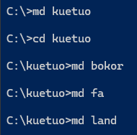
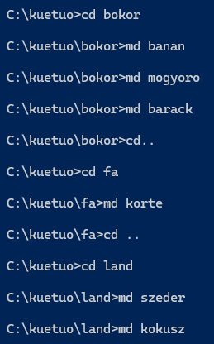
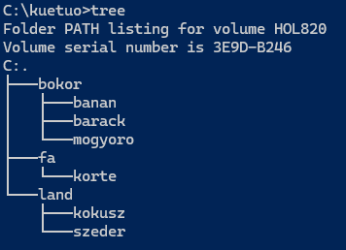
b.) alfeladat: Karakteres felületen készítsen másolatot:
- a neptunkod\land\szeder katalógusról a neptunkod\fa katalógusba.
- a neptunkod \bokor\banan katalógusról a neptunkod \fa katalógusba.
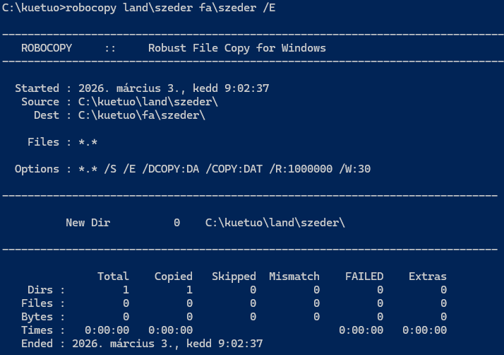
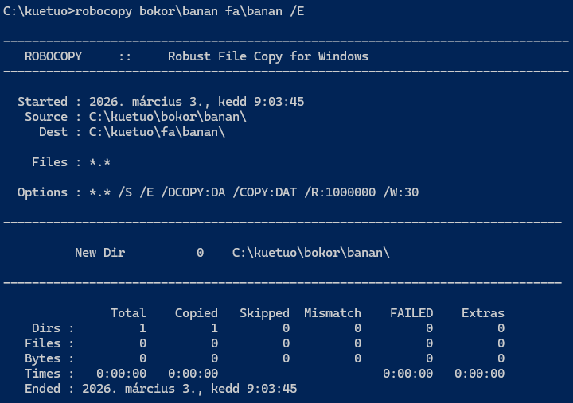
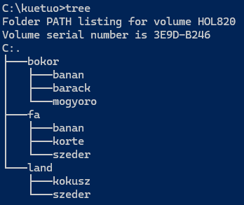
c.) alfeladat: Karakteres felületen készítsen másolatot:
- a neptunkod \bokor\barack katalógust helyezze át a neptunkod \fa katalógusba
- a neptunkod \land \kokusz katalógust helyezze át a neptunkod\fa katalógusba

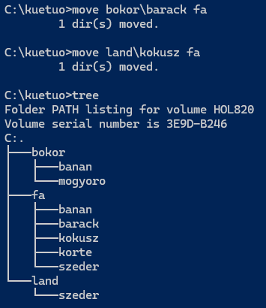
d1.) alfeladat: Karakteres felületen törölje a neptunkod\land katalógust a teljes tartalmával.:
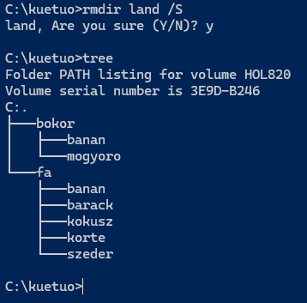
d2.) alfeladat: Hozza létre a következő szöveges állományokat:
- neptunkod\bokor\banan\leiras.txt
- neptunkod\tree\felsorolas.txt
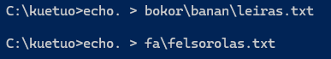
e1.) alfeladat: A leiras.txt szöveges állományba írjon 3 sort a barackról.
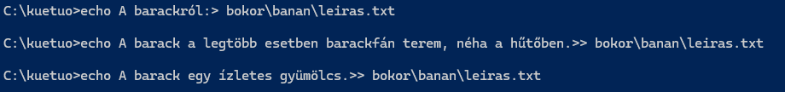
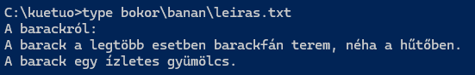
e2.) alfeladat: A felsorolas szöveges állományba soroljon fel legalább 5 csoporttársa nevét.
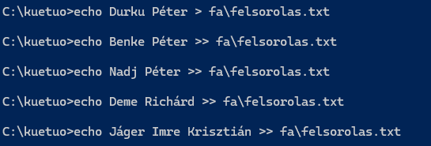
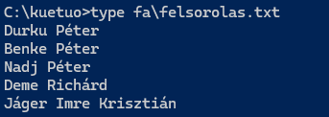
f) alfeladat: Listázza a neptunkod mappa tartalmát úgy, hogy megjelenjen az almappák tartalma is.
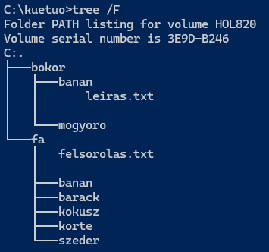
g) alfeladat: Térjen vissza a gyökérmappába és keresse meg az összes olyan file-t, amelyek nevének második betűje e.
Ha csak a gyökérmappát kell kilistázni, akkor ez a parancs, és az eredmény.
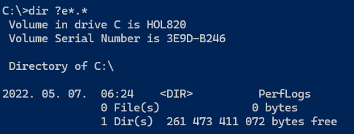
Ha minden fájlt ki kell listázni, akkor ez a parancs, az eredmény viszont túlságosan sok ahhoz, hogy megjeleníthető legyen.
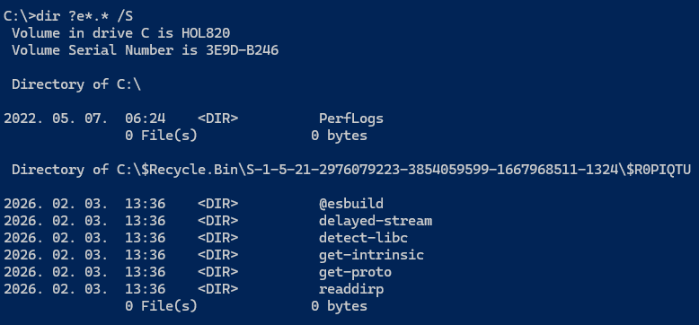

h) alfeladat: Tegye mindenki számára olvashatóvá a felsorolas.txt file-t.
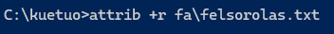
i) alfeladat: Jelenítse meg, hogy mennyi helyet foglal a merevlemezen a neptunkod mappa az almappáival együtt.
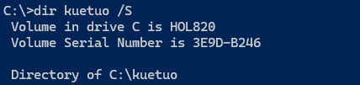
…
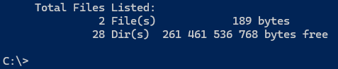
j) alfeladat: Rendezze ABC-szerint a felsorolas.txt file tartalmát.

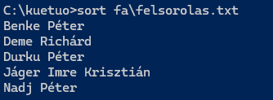

  - Sysinternals Suite
- TASK – otthoni feladat
Tölts le a Sysinternals Suite csomagot, majd csomagolja ki.
Disk2vhd
Disk2vhd egy fizikai vagy virtuális gépen futó, élő rendszerről is képes VHD (Virtual Hard Disk) vagy VHDX fájlt készíteni. Az elkészített VHD-t egy virtuális géphez csatolva (Hyper-V, VirtualBox stb.) indítható rendszert kapunk.
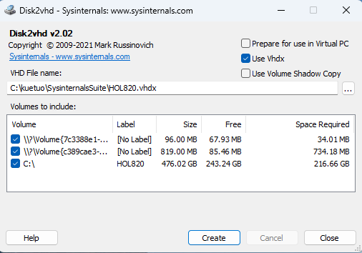

TCPView
A TCPView egy grafikus shell valós idejű végpontmonitoringra.
Technikai funkciói:
- Process-végpont mapping: Megjeleníti az összes TCP/UDP kapcsolatot, hozzárendelve a nyitott socketet birtokló processzhez.
- Állapotkövetés: Folyamatosan pollingolja a rendszer TCP/IP-stackjét, színkódolt megjelenítés a processz státusza szerint (új, változott, megszűnt).
- Közvetlen beavatkozás: Lehetőség van TCP-kapcsolat Close connection parancsra, valamint a Kill process …-re a parancslistából.
- Export: A kapcsolatlista mentése fájlba (CSV kimenettel).
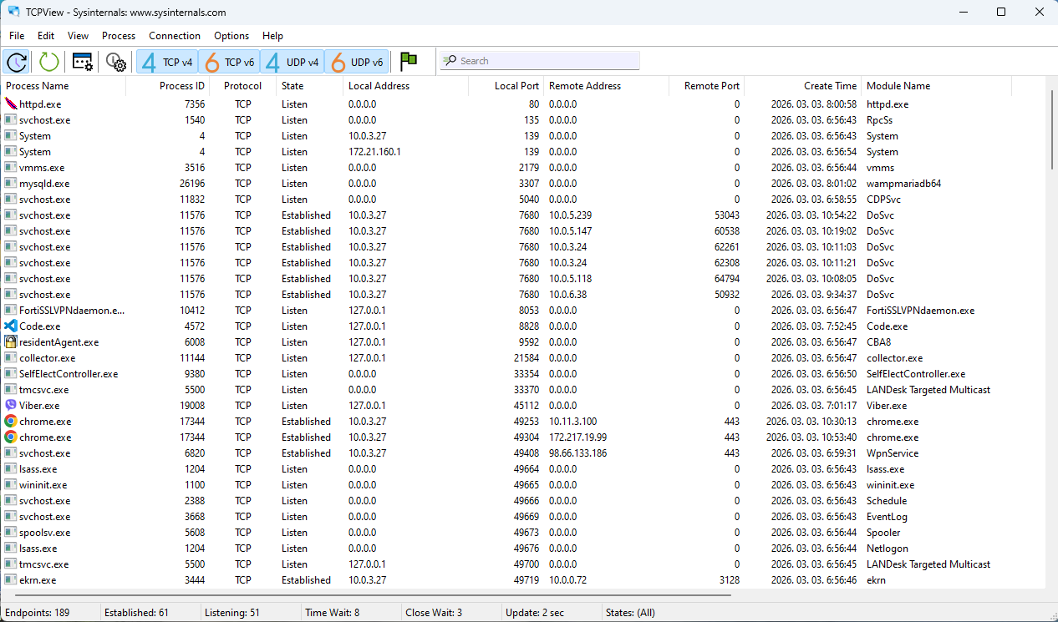

Process Explorer
Process Explorer egy rendszer-monitorozó és hibakereső eszköz, amely a Windows beépített Feladatkezelőjének kiváltására szolgál, annál részletesebb információkkal.
Technikai funkciói:
- Hierarchikus processzfa: Megjeleníti a processzek közötti szülő-utód kapcsolatokat, így vizuálisan követhető, melyik alkalmazás indította el a másikat.
- Handle- és DLL-kereső: Képes megkeresni, hogy egy adott folyamat (processz) mely fájlokat, mappákat, registry kulcsokat nyitotta meg (handle-ek), illetve mely DLL-eket töltötte be.
- Processz-szintű erőforrás-monitorozás: Részletesen mutatja a processzek CPU-, memória-, I/O- és GPU-használatát, oszloponként testreszabható nézetben.
- Bejelentkezési munkamenetek szerinti csoportosítás: Lehetőség van a processzek felhasználói munkamenetek (session-ök) szerinti rendezésére, ami terminálszerver környezetben hasznos.
- Aláírás-ellenőrzés: Ellenőrzi a processzekhez tartozó executable fájlok digitális aláírását, segítve a rendszerfájlok és az ismeretlen kiadójú folyamatok megkülönböztetését.
- Közvetlen beavatkozás: Lehetőség van a processz azonnali leállítására (kill), a prioritásának módosítására, valamint a hozzá tartozó szálak (thread-ek) részletes elemzésére.

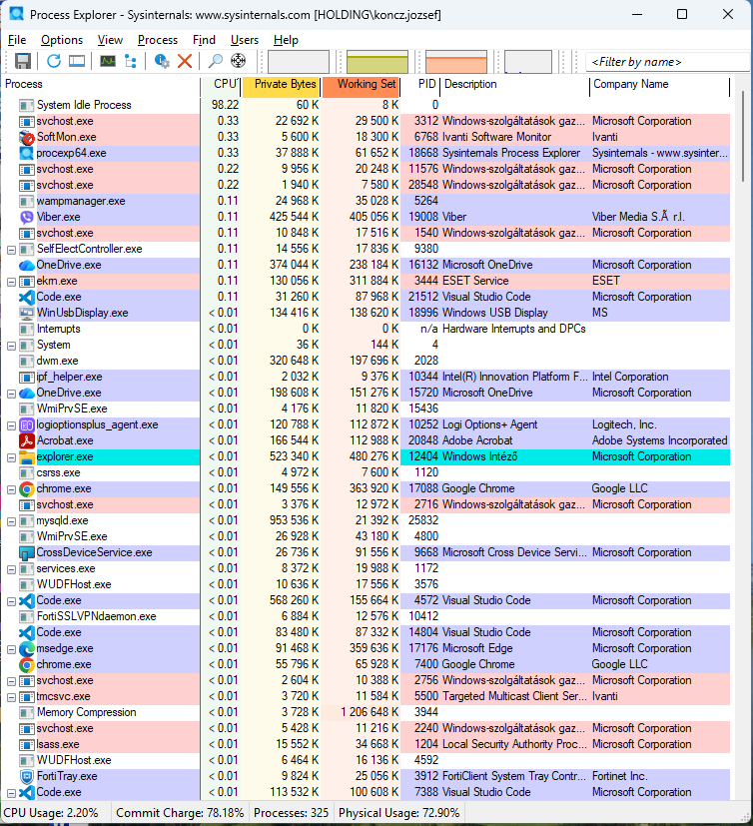

Process Monitor
Process Monitor (ProcMon) egy fejlett rendszerfigyelő eszköz, amely valós időben jeleníti meg a fájlrendszer-, registry- és folyamat-/száltevékenységet.
Technikai funkciói:
- Eseményrögzítés: Összesíti a korábbi eszközök (FileMon, RegMon) funkcióit; rögzíti a fájlrendszer- (olvasás, írás, attribútum lekérés), registry- (lekérdezés, bejegyzés létrehozása/törlése) és processz/thread eseményeket (létrehozás, leállás, betöltött DLL-ek).
- Szűrők: Részletes, mezőalapú szűrési lehetőség (pl. processznév, PID, művelet típusa, elérési út, eredménykód, relációk), amivel több ezer eseményből kiszűrhetők a releváns bejegyzések.
- Részletes eseményadatok: Minden eseménynél megjeleníti a pontos időbélyeget, a processz adatait, a kért műveletet, az elérési utat, és a művelet eredményét (sikeres vagy hibakód).
- Call stack elemzés: Minden eseményhez megjeleníti a kernel- és userszintű hívási verem (call stack) tartalmát, így azonosítható, hogy a kód mely pontja váltotta ki az adott műveletet.
- Speciális adatgyűjtés: Lehetőség van a hálózati tevékenység, a profilozás (sampling), valamint a részletes belépési/kilépési paraméterek rögzítésére is.
- Log fájlkezelés: A rögzített események menthetők (PML formátum), visszatölthetők, és a mentett állományokon is ugyanazok a szűrők alkalmazhatók. Képes hatalmas mennyiségű (akár több millió) esemény hatékony kezelésére.
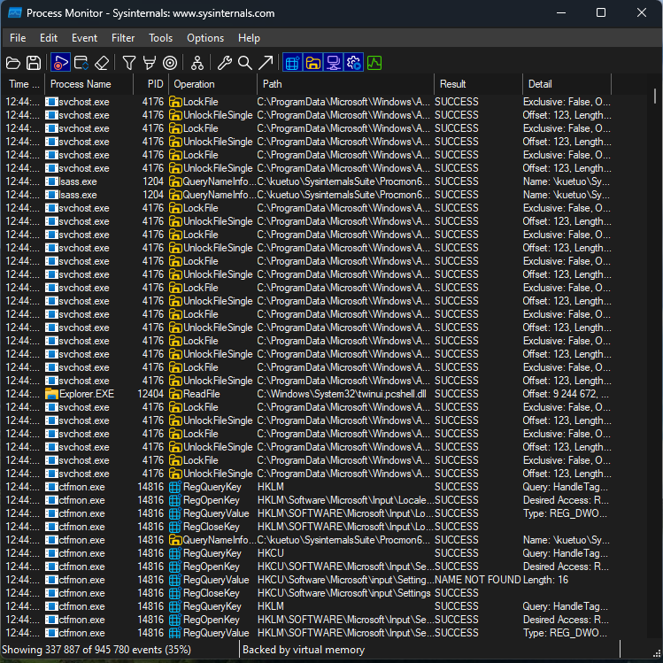
AutoRuns
Autoruns a Windows indításkor automatikusan elinduló összetevők átfogó megjelenítője és kezelője.
Technikai funkciói:
- Teljes lefedettség: Megjeleníti a Windows összes futóindítási pontját (autostart entry). Ez magában foglalja a hagyományos indítási mappákat, a rendszerindító registry-kulcsokat (Run, RunOnce), a szolgáltatásokat (services), az ütemezett feladatokat (scheduled tasks), a beépülő modulokat (explorer add-ons, shell extensions), a betöltött rendszerillesztőket (boot execute, system drivers), a kodekeket és a winlogon bejegyzéseket.
- Integritás-ellenőrzés: Automatikusan ellenőrzi és jelzi a fájlok digitális aláírását. A Microsoft által aláírt elemek elrejthetők vagy kiszűrhetők az opciókban, hogy a nem Microsoft-os, potenciálisan nem kívánt szoftverekre lehessen koncentrálni.
- Kategorikus megjelenítés: Az elemeket fülekbe rendezve jeleníti meg aszerint, hogy milyen típusú indítási pontról van szó (pl. Logon, Explorer, Services, Scheduled Tasks).
- Valós idejű ellenőrzés: Folyamatosan ellenőrzi a futó folyamatokat és azok aláírását, színkóddal jelölve az újonnan megjelent vagy gyanús elemeket.
- Közvetlen beavatkozás: Lehetőség van egyes indítási bejegyzések ideiglenes letiltására (Enable/Disable), a hozzá tartozó registry-kulcs megnyitására, vagy a fájl helyének megnyitására az Explorerben. Az elemek törölhetők is az indítási pontok közül.
- Keresés és jump to: Gyors keresési funkció (Find) a teljes listában, valamint a "Jump to entry" funkcióval közvetlenül a kiválasztott elem bejegyzéséhez lehet ugrani a registry-ben vagy a fájlrendszerben.
- Fájl- és registry-műveletek: Lehetőség van az indítási ponthoz tartozó fájl vagy registry-kulcs tulajdonságainak megtekintésére, valamint a VirusTotal szolgáltatással való összevetésére a fájl hash-e alapján.
- Mentés és összehasonlítás: A vizsgált állapot fájlba menthető (.arn vagy .txt), és később betölthető egy új állapottal való összehasonlítás céljából.

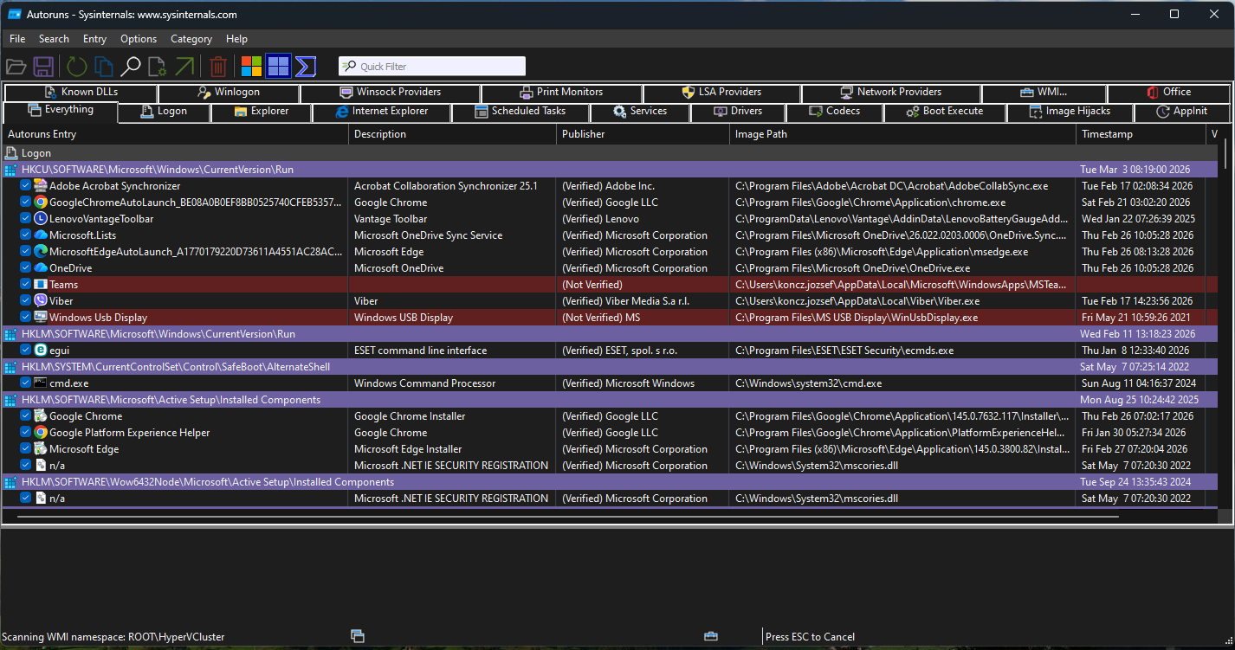
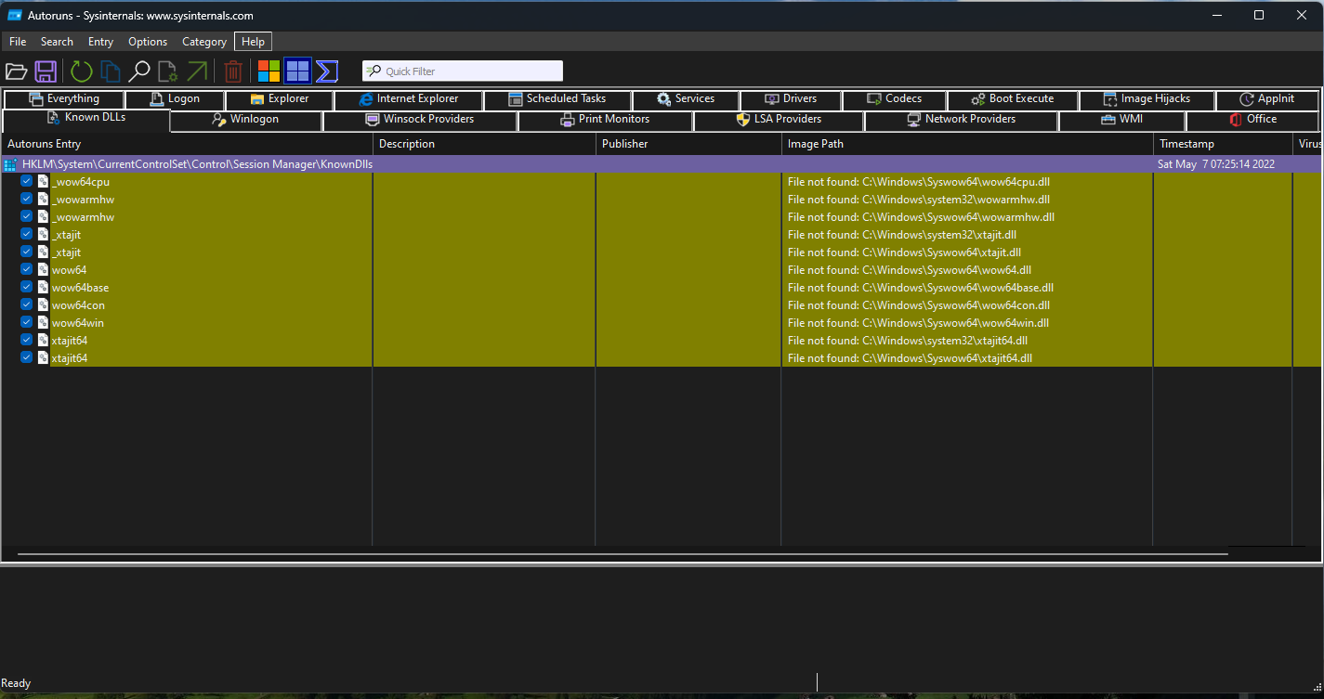

LogonSession
LogonSessions egy parancssori eszköz, amely az összes aktív Windows bejelentkezési munkamenetet listázza .
Technikai funkciói:
- Munkamenetek enumerálása: Az LSA (Local Security Authority) API-n (LsaEnumerateLogonSessions) keresztül lekéri az összes aktív logon session adatait .
- Részletes session adatok: Minden munkamenetről megjeleníti a felhasználónevet, tartományt, Logon ID-t (LUID), logon típust (Interactive, Network, Service, RemoteInteractive stb.), hitelesítési csomagot (Kerberos, NTLM, Negotiate), logon időt és a felhasználó SID-jét .
- Processz-szintű kapcsolás: A -p kapcsolóval kilistázza az egyes bejelentkezési munkamenetekben futó összes folyamatot (PID és image név) .
- Export támogatás: Képes CSV vagy tabulátorral tagolt formátumban kiírni az adatokat (-c, -ct) scriptek számára .
- Auditálási támogatás: A megjelenített Logon ID összevethető a Security event log eseményeiben szereplő logon ID-kkal .
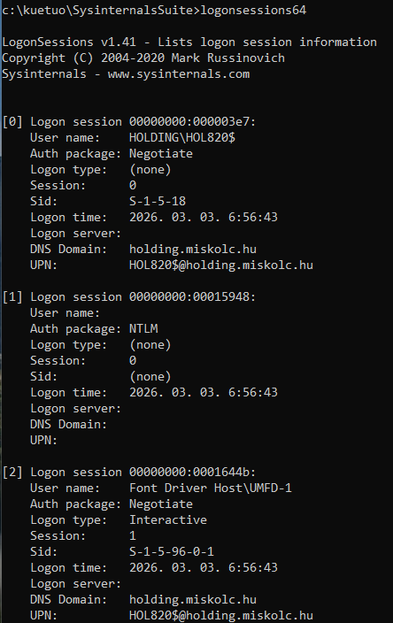
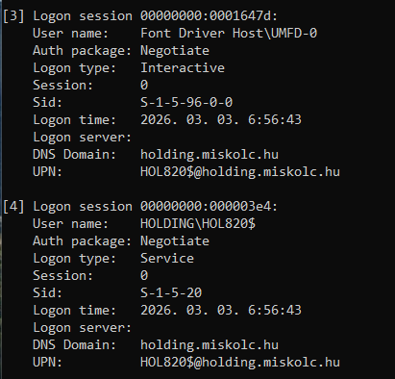
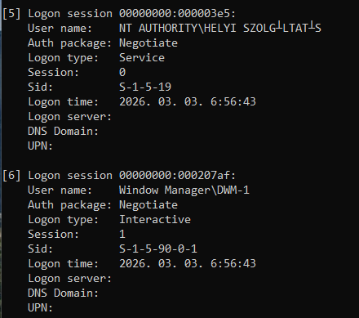
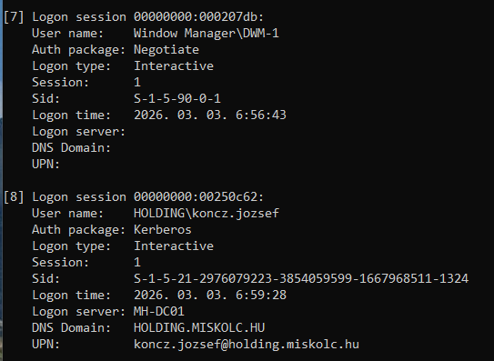
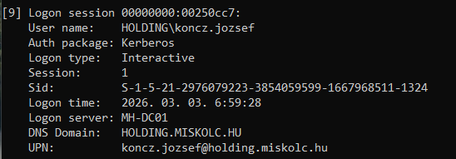
RamMAP
RAMMap egy fejlett fizikai memória-elemző eszköz, amely megmutatja, hogy a Windows pontosan hogyan allokálja a RAM-ot .
Technikai funkciói:
- Részletes memória-kategorizálás: A "Use Counts" fülön megjeleníti a memória allokáció típusát (pl. Process Private, Mapped File, Paged/Nonpaged Pool, Metafile) és az oldallisták szerinti bontást (Active, Standby, Modified, Free, Zeroed) .
- Processz-szintű working set analízis: A "Processes" fül mutatja az egyes folyamatok privát memóriáját, standby/modified oldalait és a hozzájuk tartozó oldaltáblák méretét .
- Fájl szintű cache-elemzés: A "File Summary" és "File Details" fülek listázzák, mely fájlok vannak jelenleg a memóriába képezve (cache-elve), mekkora helyet foglalnak, és az aktív vagy standby listán vannak-e .
- Fizikai oldalak szintű vizsgálat: A "Physical Pages" nézet oldalanként (4 KB) kilistázza a teljes fizikai memóriát, mutatva a lap típusát, prioritását, és a hozzá tartozó fájlnevet .
- Manuális memória-ürítés: Képes az egyes memórialisták (pl. standby list, working setek) manuális kiürítésére a rendszer újraindítása nélkül .
- Snapshot támogatás: Lehetőség van memória-állapotok fájlba mentésére és későbbi betöltésére, összehasonlító elemzés céljából .

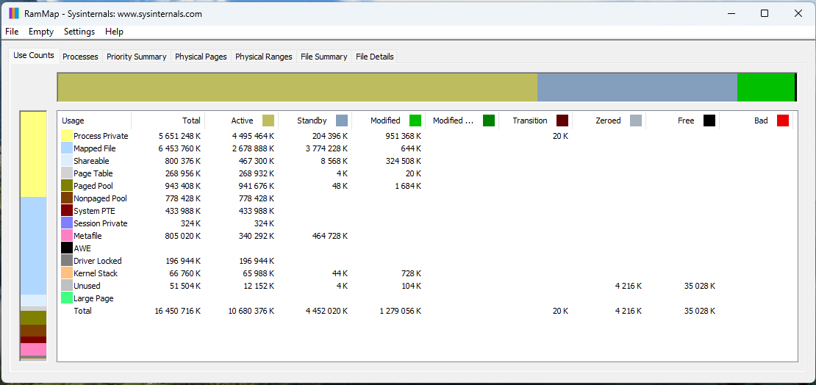
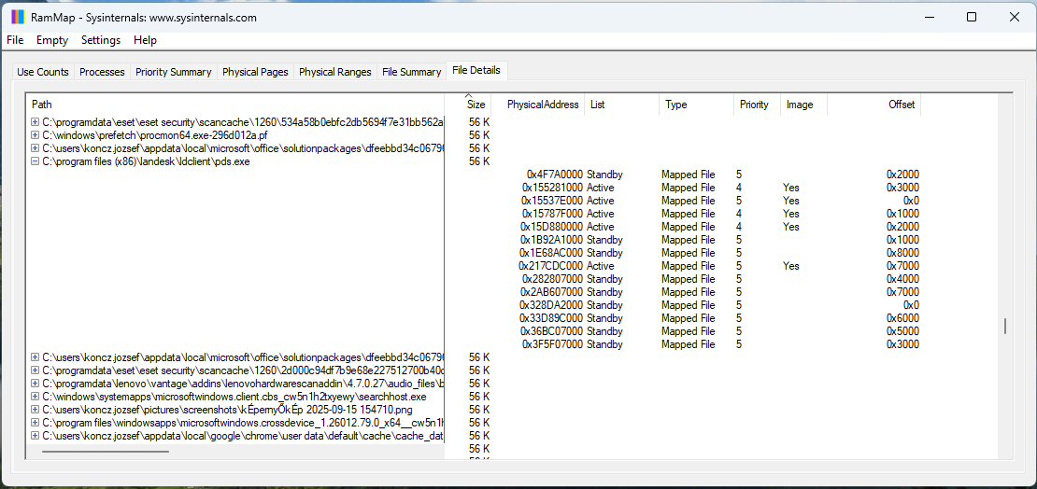

- TASK: Linux könyvtárműveletek
1. alfeladat: Hozza létre Linux OS karakteres felületen a következő jegyzék szerkezetet, majd listázza ki.
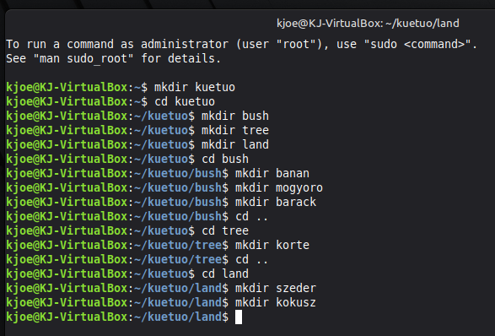
A könyvtárak létrehozása az mkdir paranccsal történt, a könyvtárszintek közti váltásra a cd parancs került alkalmazásra.
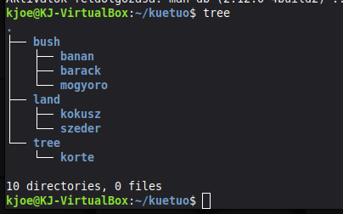
Az elkészült könyvtárszerkezet a tree paranccsal lett lekérdezve, és megegyezik a feladatkiírásban szereplővel.
2. alfeladat: Készítsen másolatot
- a neptunkod/ land/szeder katalógusról a neptunkod/tree katalógusba
- a neptunkod /bush/banan katalógusról a neptunkod /tree katalógusba
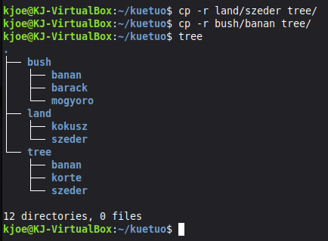

3. alfeladat: Végezze el a következő áthelyezéseket:
- a neptunkod / bush /barack katalógust helyezze át a neptunkod /tree katalógusba
- a neptunkod /land /kokusz katalógust helyezze át a neptunkod/tree katalógusba
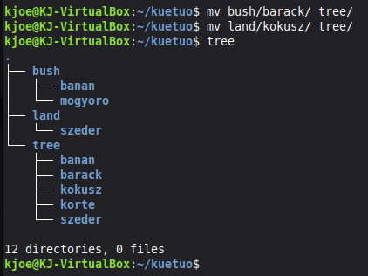
A könyvtárak mozgatása az mv paranccsal történt, az eredmény megjelenítésére a már ismert tree parancs lett felhasználva.
4a. alfeladat: Törölje a neptunkod/land katalógust a teljes tartalmával.
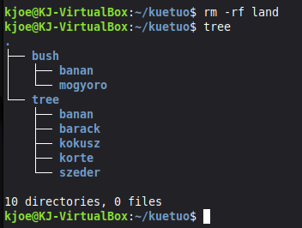
A törlés az rm paranccsal történt. Az rm parancsban a kapcsolók:
- -r (recursive) - rekurzívan törli a könyvtárat és annak teljes tartalmát
- -f (force) - kényszerített törlés, nem kér megerősítést és nem jelez hibát
4b. alfeladat: Hozza létre a következő szöveges állományokat:
- neptunkod/bush/banan/ description.txt
- neptunkod/tree/listing.txt
A fájlok a Linux Mint beépített nano szövegszerkesztőjével lettek létrehozva.
5a. alfeladat: A description szöveges állományba írjon 3 sort a málnáról.
A description.txt tartalma:
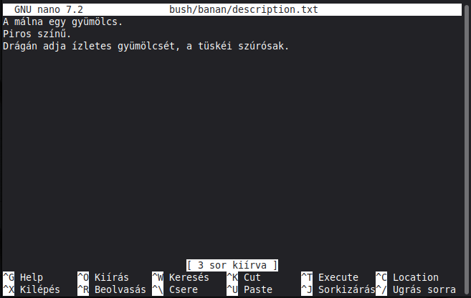
- A listing szöveges állományba soroljon fel külön sorba 5 olyan gyümölcsöt, amelyek tree teremnek.
5b alfeladat: A listing szöveges állományba soroljon fel külön sorba 5 olyan gyümölcsöt, amelyek tree teremnek.
A listing.txt tartalma:
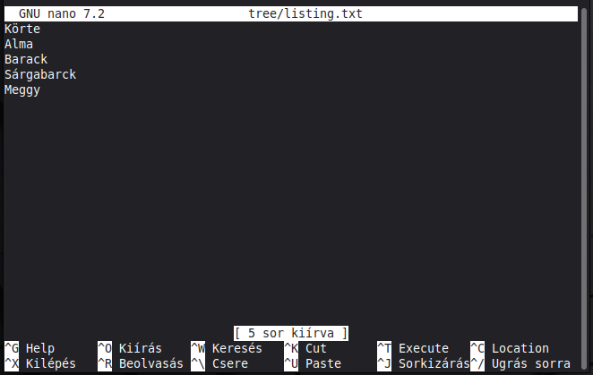
6a. alfeladat: Listázza a neptunkod katalógus tartalmát úgy, hogy megjelenjen az alkatalógusok tartalma is.
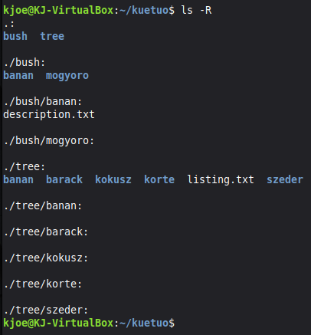
6b. alfeladat: Ezután listázza az aktuális (munka)katalógus nevét.
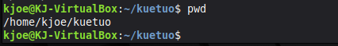
- pwd - print working directory (aktuális munkakönyvtár kiírása)
7. alfeladat: Térjen vissza a saját home katalógusába és keresse meg az összes olyan file-t, amelyek nevének második betűje e.
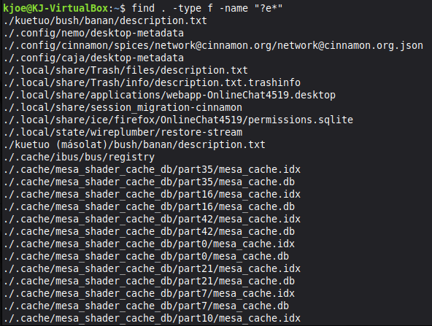
A képen a parancs és a lista első néhány tagja látható.
A find parancs paraméterezése:
- „.” a jelenlegi könyvtárból kiindulva
- -type f: csak fájlok
- -name "?e*" - a fájlnév keresési mintájának elemei:
- ? - bármely karakter az első helyen
- e - a második karakter 'e'
- * bármely karakter(ek) a továbbiakban
8. alfeladat: Tegye mindenki számára olvashatóvá a listing.txt file-t.

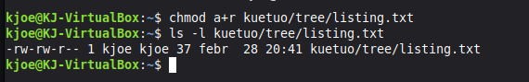
- chmod : change mode (jogosultságok módosítása)
- a+r : all (mindenki) számára read (olvasási) jog hozzáadása
9. alfeladat: Listázza ki, hogy mennyi helyet foglal a merevlemezen a neptunkod katalógus az alkatalógusaival együtt. Az alkatalógusok méretei ne jelenjenek meg.
- du : disk usage (lemezhasználat)
- -s : summarize (összesítve, alkönyvtárankénti bontás nélkül)
- -h : human-readable (olvasható formátumban, pl. 1.5G, 234M)
10. alfeladat: Listázza ABC-szerint rendezve a listing.txt file tartalmát.
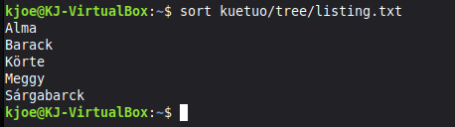
- sort : a fájl sorait ABC-sorrendbe rendezi

11. alfeladat: Számolja meg a description.txt file-ban szereplő szavakat.
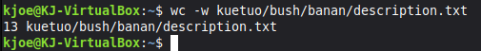
- wc : word count (szavak számlálása)
- -w : csak a szavak számát mutassa

- Feladat: Linux rendszerparancsok

